**安徽建筑大学城市建设学院**

**校园文明督导简报**

**（第7期）**

**校园文明督导小组 2021年6月18日**

梅雨季节的汛期将至，学校为保障校园安全稳定，预防校园洪涝灾害，排除校园安全隐患，在学生暑期来临之前，学校开展“三全育人”专项督导工作，加快建设更高水平的平安校园，为建党100周年保驾护航。

2021年6月18日上午10点整，由院办牵头，党办、人事处、后勤保卫处、团委等部门人员组成校园文明督导组。督导组此次检查针对校园内有安全隐患的重点场所，着重检查地下一层实验室、综合实训室、陶艺实训室，食堂后堂加工、清洗工作，商业综合楼商户用气以及学院各楼栋消防设施等。具体情况如下：

**一、总体情况**

1.实验楼地下一层实训室内灯光明亮，许多学生的作品成果展示在走廊，实验室周围比较干净整洁。

2.食堂内部卫生干净整洁，区域划分明确，生、熟分离，各种食品蔬菜新鲜，工作人员们正忙于准备午餐，各司其职、分工明确。工作人员用电、用火规范，各种安全设备齐全。

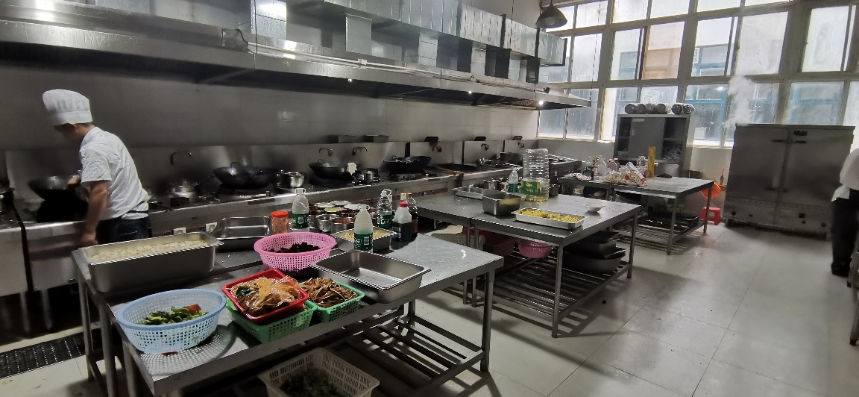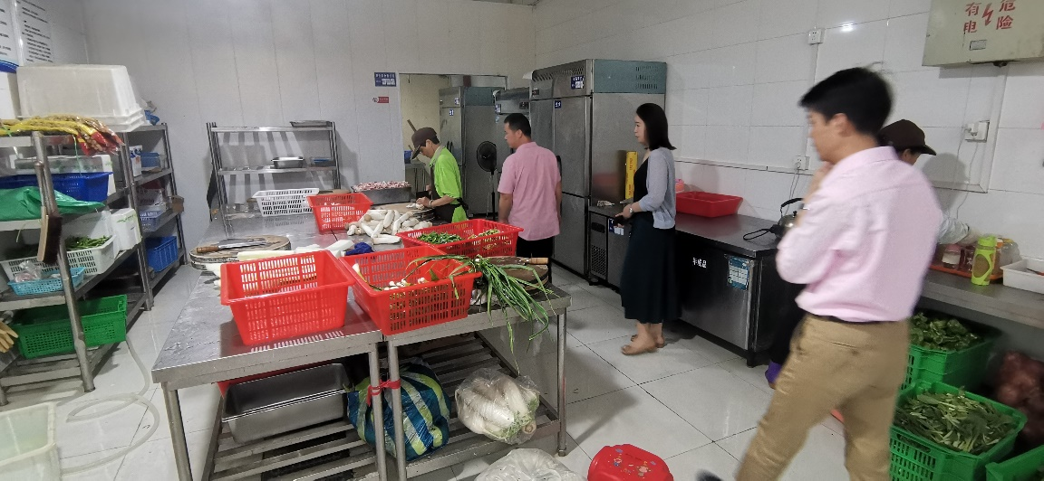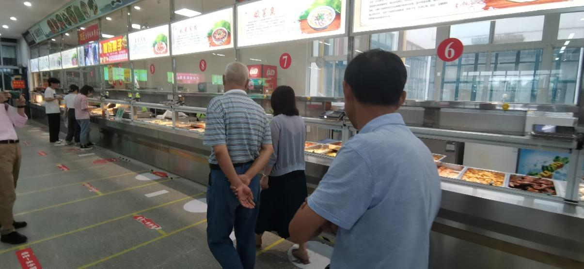3.商业综合楼商户们正在准备午餐的食材，迎接同学们的到来。督导组提醒商户们注意用电用火安全，及时检查用电用火安全隐患，注重食品安全，确保学生饮食健康。

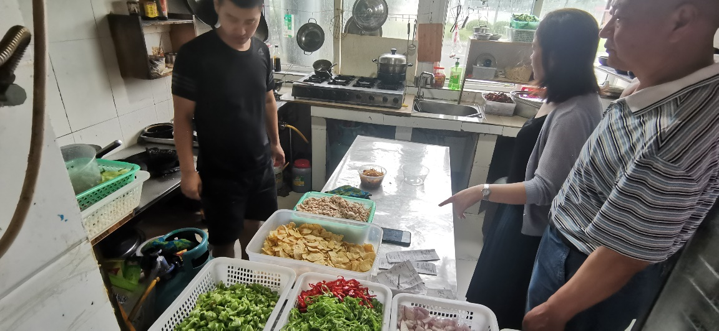**二、需整改问题**

1.个别实验室门锁了但是空调依然处于运转中，地下一层整体地势较矮，需做好雨季防洪工作，预防洪涝灾害。

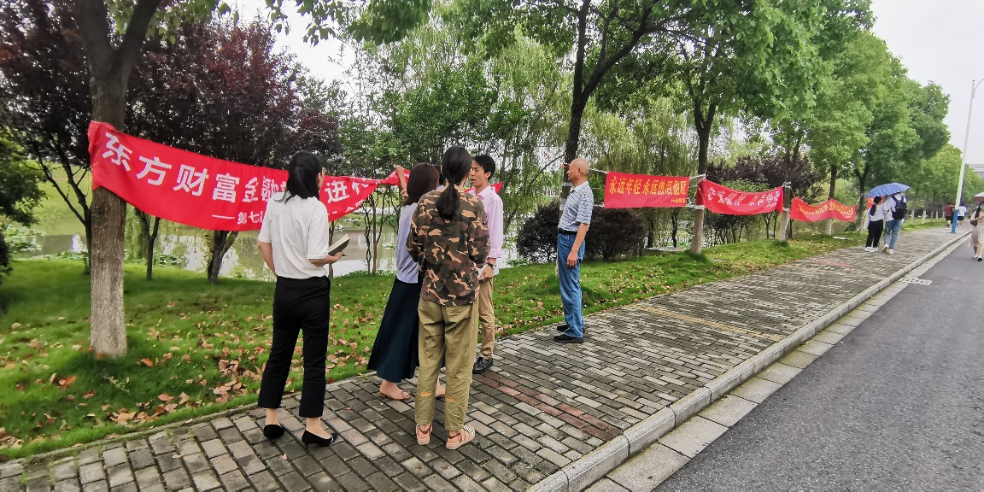2.不少条幅悬挂在校园道路两旁的树上，透明胶布缠绕在树干身上，影响校园风光。

3.商业综合楼的部分商家店门不整洁，东西乱摆放，一些老旧的设备未处理更换，卫生状况一般，废旧的液化气罐摆在街道上。

**三、整改建议**

1.后勤保卫处督促各院系对实验室地下一层提前做好防汛工作，对陶艺室和实验室的器材、办公用品等提前做好防洪措施，确保学校财产安全。

2.建议党委办公室协同后勤保卫处加强对校园条幅的管理，规划出指定区域用以悬挂宣传条幅，美化校园环境。

3.建议后勤保卫处进一步加强商业街监管力度，建立长效机制，切实提升商业街文明、卫生、安全工作。

4.以上需改进的事项应于下次校园文明专项督导前完成整改，由校园文明督导小组下次督导时检查验收。